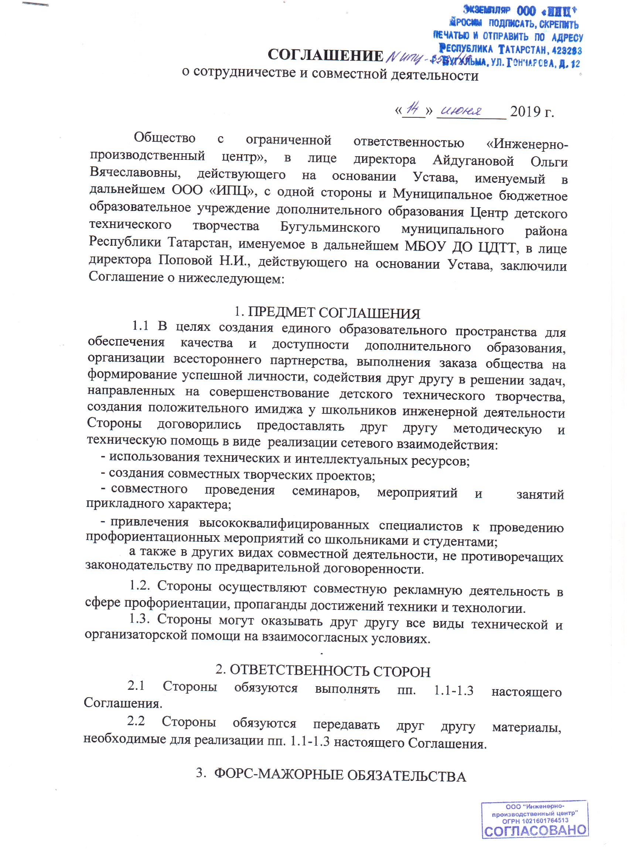

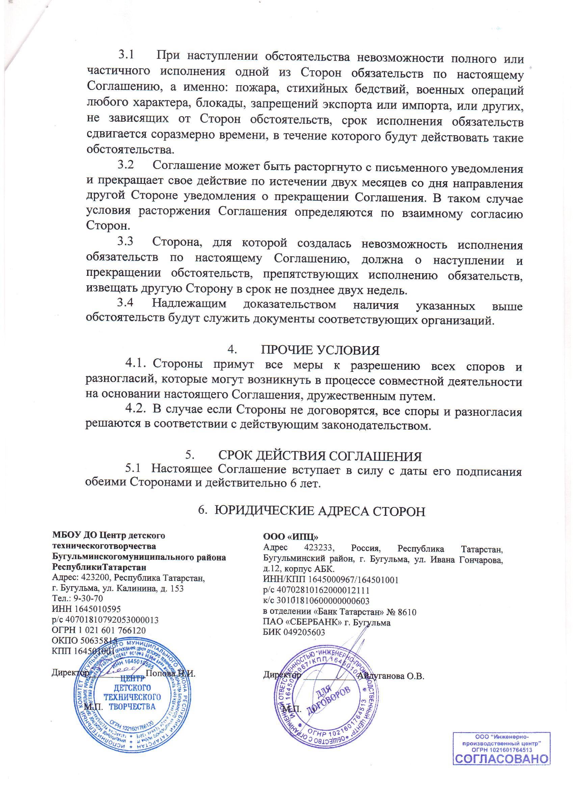

Приложение

Наименование программ, реализуемых в рамках сетевого взаимодействия

- Дополнительная общеобразовательная общеразвивающая программа «Промышленная робототехника для детей».

